基于RK3588的端侧AI抑郁风险预警系统
摘要
面向高校、部队等高压群体场景，抑郁风险常具有隐蔽性强、发现滞后、干预窗口短等特点。研究表明，许多风险事件在爆发前约两周已出现情绪波动、睡眠紊乱、心率变异性下降等可观测信号，但这些常常被训练强度、学业压力和独处环境掩盖，传统依赖问卷和访谈的筛查方式又存在主观性强、周期长、实时性不足等问题。为此，本文设计并实现了一种基于RK3588的多模态边缘AI抑郁风险预警系统。系统融合摄像头、自研手环和脑电模块采集的面部表情、心率/HRV及专注度－放松度等多源数据，结合规则快路径与深度学习深路径进行本地实时分析，实现风险识别、分级预警与趋势跟踪。全流程在端侧完成，不上传云端、不依赖公网，兼顾低时延与高隐私。风险超阈值时，系统可自动触发灯光提醒、舒缓音乐、微信推送和语音安抚等干预机制；被监测端仅接收简要反馈，管理端可通过局域网查看历史趋势，体现低侵入、高可视的设计理念。同时，系统采用AES-256加密存储、无线加密传输及传感器物理总开关，确保数据可控、可停、可追溯。该系统定位于AI辅助筛查与事前预警，可推动抑郁风险管理由“事后处置”向“事前预防”转变。

第一部分 作品概述

1.1 功能与特性
本作品是一套面向高压场景的本地化心理风险AI辅助预警系统,是一套长期检测系统，核心功能包括多源数据采集、边缘端特征提取、风险识别、分级告警和趋势展示。系统前端通过摄像头采集面部表情变化，通过自研手环获取心率和 HRV 指标，通过脑电模块读取专注度、放松度及频段信息；后端以 RK3588 为计算核心，完成多模态对齐和风险判断。与传统一次性问卷不同，本系统强调持续感知和动态观察，能够在不打断日常学习训练的情况下完成监测。系统同时具备本地可视化、日志加密、异常联动、局域网查看等功能，既能给被监测者提供简要反馈，也能为管理者提供连续趋势依据。
系统功能 | 实现方式 | 预期作用
面部状态感知 | 摄像头 + 人脸检测 + 表情特征提取 | 识别情绪和面部异常变化
生理状态监测 | 手环采集 PPG 并计算 HRV | 提供较客观的自主神经活动指标
脑状态辅助判断 | TGAM 脑电模块提取专注度和放松度 | 补充精神状态变化信息
多模态融合评估 | 规则路径 + 深度学习路径并行分析 | 降低单一模态误判风险
分级风险预警 | RiskBus 投票融合输出 L1-L4 风险等级 | 提升告警可靠性
本地化隐私保护 | 原始数据不上传、日志加密存储 | 强化敏感数据安全性
干预联动 | 灯光、音乐、消息、语音提示 | 在风险上升时及时介入
表1 系统功能与实现方式对应表

1.2 应用领域
该系统适用于高校宿舍、军校学员管理、部队封闭训练场所、心理辅导室、值班监测室等需要长期关注人员心理状态的场景。在高校中，它可以作为传统普查之外的日常补充手段，帮助辅导员或心理老师更早发现异常趋势；在部队和军校场景中，系统适合部署在训练后休整区、宿舍或值班环境内，对高压下的情绪波动进行辅助识别；在企事业单位、封闭园区和特殊值守岗位中，也可拓展为疲劳、压力和情绪综合监测终端。由于系统采用本地运算和加密存储方式，因此更适合对隐私保护要求较高、网络条件受限或不便接入公网的应用环境。

1.3 主要技术特点
系统在技术实现上突出“多模态、端侧化、轻量化、可降级”四个特点。首先，系统同时融合视觉、HRV 和脑电三类数据，避免单一模态易受环境或个体伪装影响的问题。其次，所有核心计算均在本地硬件完成，原始敏感数据不出设备，降低了隐私泄漏风险。再次，系统采用轻量化模型和边缘计算架构，使得人脸检测、特征提取和风险推理能够在 RK3588 平台上稳定运行。最后，系统专门设计了规则路径与深度学习路径并行机制，当某一模块失效时，另一条路径仍可接管核心预警任务，从工程角度提升了连续运行能力。整体方案兼顾准确率、响应速度、部署成本与数据安全，适合实际落地。
HRV 指标 | 正常参考 | 抑郁倾向 | 抑郁高风险 | 自主神经意义
RMSSD（ms） | ≥ 50 | 35–49 | ≤ 34 | 副交感（迷走）活性
SDNN（ms） | ≥ 100 | 70–99 | ≤ 69 | 整体自主神经调节
HF（ms²） | ≥ 600 | 300–599 | ≤ 299 | 副交感主导
LF/HF 比值 | 1.0–2.5 | 2.6–4.0 | ≥ 4.1 | 交感 / 副交感平衡
平均心率（bpm） | 60–75 | 76–85 | ≥ 86 | 交感张力
表2 HRV相关性参考
指标 | 正常健康人群 | 抑郁倾向 / 轻度抑郁 | 中度～重度抑郁
专注度（TGM） | 60～80 分（稳定） | 40～59 分（明显下降） | ≤39 分（显著低下）
放松度（TGM） | 50～70 分（平衡） | 30~39 / 71~85 | ≤29 或 ＞85（两极化）
α 波（放松 / 清醒） | 充足、对称 | 双侧不对称、减弱 | 明显降低、缺失
θ 波（情绪 / 记忆） | 适中 | 轻度升高 | 显著升高
β 波（专注 / 紧张） | 正常 | 偏低或紊乱 | 明显偏低
γ 波（认知整合） | 稳定 | 下降 | 显著下降
表 2 脑电指标与风险区间参考

1.4 主要性能指标
系统在连续测试中实现端到端延迟低于 200ms，整体筛查准确率达到 89.7%，宏平均 F1 值为 0.88；深度学习路径对高风险样本召回率为 91.2%，双路径融合后高危检出率提升至 96.8%。腕部手环日常工作电流约 80mA，休眠功耗小于 5μA，满足长时间佩戴需求。系统支持 7×24 小时稳定运行，并在外设异常时自动进入仿真或降级模式。
指标类别 | 具体指标 | 测试结果/参数
风险识别效果 | 整体筛查准确率 | 89.7%
风险识别效果 | 宏平均 F1 值 | 0.88
高危识别能力 | 单深度学习路径高危样本召回率 | 91.2%
高危识别能力 | 双路径融合后高危检出率 | 96.8%
实时性 | 端到端总处理时延 | < 200 ms
推理性能 | MultiModalNet 推理延迟 | 12.5 ms
运行稳定性 | 连续稳定运行能力 | 支持 7×24 h 持续运行
功耗指标 | 手环常规工作电流 | 约 80 mA
功耗指标 | 手环休眠功耗 | < 5 μA
部署方式 | 数据处理方式 | 全程本地边缘处理，不上传云端
表 3 系统主要性能指标

1.5 主要创新点
（1）将面部表情、HRV 和脑电三类异构信息引入同一套边缘预警框架，增强了风险评估的可靠性。
（2）采用“规则快路径 + 深度学习深路径”双路径架构，兼顾实时性、准确性和故障冗余。
（3）本系统最核心的架构设计——双边缘协同计算。
（4）全流程坚持端侧处理与加密存储，满足敏感心理数据的隐私保护需求。
（5）系统支持灯光、音乐、消息和语音等联动干预，使预警结果能够转化为实际响应。
（6）本项目的核心不是单一识别模型，而是一个基于RK3588的多模态端侧双路径预警系统：它把视觉、HRV和脑电在本地融合，用“规则快路径保实时、深度学习深路径保识别、双路径融合保鲁棒”，实现隐私可控的早期风险辅助筛查。

1.6 设计流程
本作品按照“需求分析－方案论证－硬件搭建－软件开发－模型训练－联调测试－结果优化”的流程推进。前期先围绕高校与部队场景梳理实际痛点，明确需要解决的是隐蔽性强、发现慢、干预晚的问题；随后确定采用视觉、生理和脑电联合感知方案，并完成前端手环、脑电模块、摄像头与 RK3588 主控平台的搭建；在软件层面实现数据采集、时序对齐、风险评估和界面显示；最后通过多轮实验不断修正阈值、优化模型并完成整机联调，形成较完整的可演示原型系统。

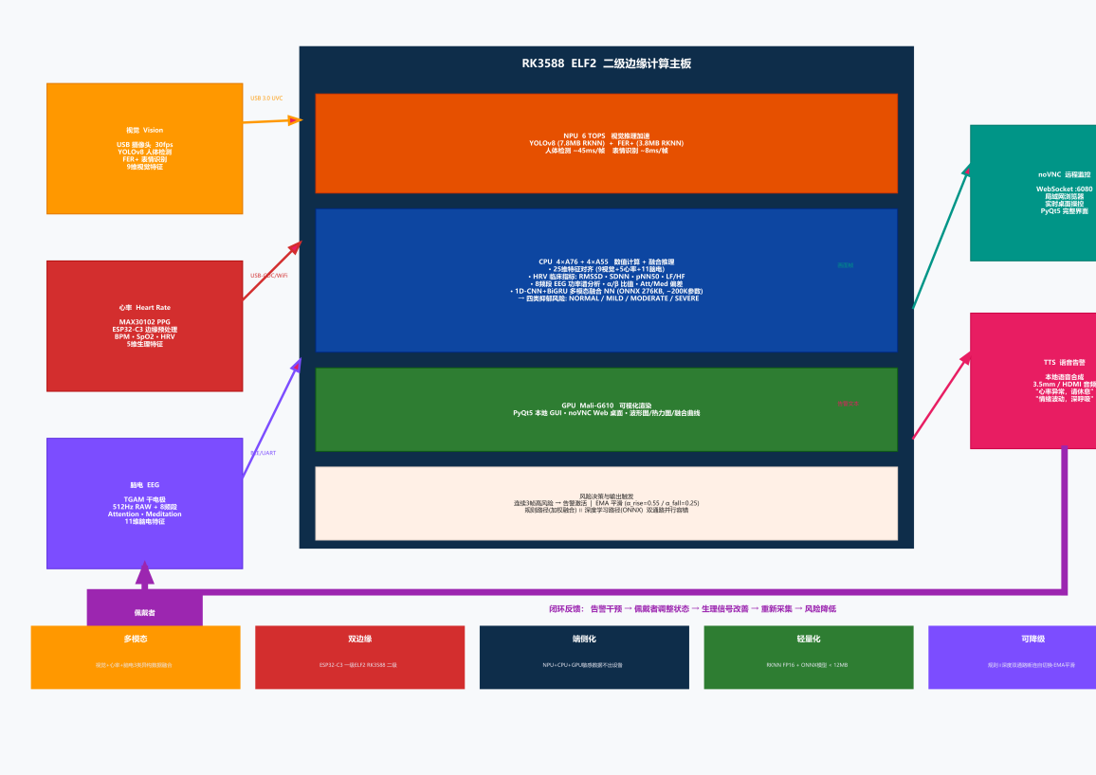

第二部分 系统组成及功能说明

2.1 整体介绍
系统整体由感知层、传输层、边缘计算层和交互预警层四部分构成。感知层包括 USB 摄像头、自研腕部手环和 TGAM 脑电模块，分别负责采集面部表情、生理脉搏和脑电相关数据；传输层负责 BLE、串口等数据通信，并对关键特征进行加密传输；边缘计算层以 RK3588 平台为核心，完成视觉解析、HRV 指标整合、脑电特征筛选、多模态时序对齐和风险推理；交互预警层则负责界面显示、分级告警、日志加密保存以及局域网端的趋势查看。整个系统并不是简单地把多个传感器拼接在一起，而是把不同模态的数据通过统一时间轴进行融合，使单一异常不至于被放大，也使真正持续存在的风险能够更早暴露出来。
规则快路径（实时） | 深度学习深路径（1Hz）
片上Butterworth滤波+R峰检测+RMSSD/SDNN计算+信号质量标记，BLE加密高层特征传输（20字节） | （未来）TFLite Micro部署编码器和门控（不超过50K参数），初步异常检测
三模态融合数据，实时仪表盘驱动（约33ms） | FeatureAligner 1Hz对齐（25维）到60帧滑窗到ONNX Runtime推理（12.5ms）到RiskBus分发，四档概率加回归加注意力加模态贡献
表4 双路径评估框架功能矩阵

2.2 硬件系统介绍

2.2.1 硬件整体介绍
硬件部分采用“前端低功耗采集+后端高算力分析”的分层思路。前端自研手环以 ESP32-C3 为主控，搭配 MAX30102 脉搏传感器和 TFT显示模块，负责采集 PPG 信号，脑电部分采用 TGAM 单导联模块输出专注度、放松度和频段信息；视觉部分使用高清 USB 摄像头持续获取人脸图像；后端则采用 RK3588 开发板作为边缘主控，完成多模态数据融合、模型推理和界面交互。这样设计的好处是把轻量、实时的信号预处理放在前端，把计算量更大的模型运算留给主控板，既减轻通信压力，也提高系统整体响应效率。
硬件模块 | 核心器件/平台 | 主要功能 | 通信/接口方式
边缘主控模块 | RK3588 开发板 | 完成多模态融合、HRV指标计算、模型推理、结果显示与本地管理 | USB / UART / GPIO
生理采集模块 | ESP32-C3 + MAX30102 | 采集 PPG 信号，提取心率、RMSSD、SDNN、LF/HF 等 HRV 指标 | BLE 5.0
本地显示模块 | TFT显示屏 | 显示设备工作状态、心率及基础信息 | SPI
脑电采集模块 | TGAM 单导联脑电模块 | 输出专注度、放松度和脑电频段等特征信息 | UART / 蓝牙串口
视觉采集模块 | USB 高清摄像头 | 采集人脸图像，用于表情与面部状态分析 | USB
存储与日志模块 | 本地加密存储单元 | 保存必要日志与监测结果，支持加密回溯 | 本地文件系统
交互告警模块 | 显示界面、灯光、语音、消息提醒 | 在风险超阈值时执行分级预警和干预联动 | 本地控制 / 局域网
表5 硬件组成与功能分工

Elf2 | ESP32-C3 （腕部） | TGAM （脑电）
8核ARM | RISC-V 32bit 160MHz | TGAM1 (NeuroSky)
6 TOPS (INT8) | 无（经典DSP） | 无（eSense算法）
8GB LPDDR5 68GB/s | 400KB SRAM加4MB Flash | 无
Wi-Fi 6E加BLE 5.0 | BLE 5.0加Wi-Fi 4 | 蓝牙串口 UART 57600
USB 3.2x2, UARTx2, 40-pin GPIO | I2C0(MAX30102) SPI(TFT SSD1306) | 单导联干电极（FP1位置）
约7—15W | 深度睡眠小于5uA, 运行约80mA@3.3V | 约30mA@3.3V
YOLOv8n加MediaPipe加MultiModalNet推理 | PPG采集加片上滤波 | 脑电频段加专注度加放松度输出

表6 硬件设施

2.2.2 机械设计介绍
本作品的机械设计以便携、集成和易部署为主，没有采用复杂传动结构，而是围绕佩戴和布设场景进行了实用化处理。腕部终端采用小型外壳封装，内置显示屏，可实时显示工作状态和基础参数，便于佩戴者直观看到设备是否正常运行。脑电模块和摄像头采用外接方式，方便根据场景位置进行灵活调整。整体系统可放置于桌面、宿舍或监测工位，布线较少，拆装方便，适合竞赛展示和后续场景化扩展。

系统总设计图
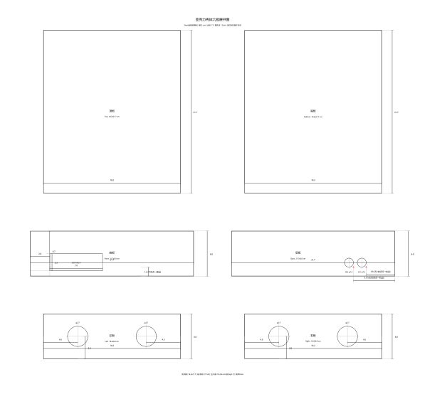  系统总设计图 | 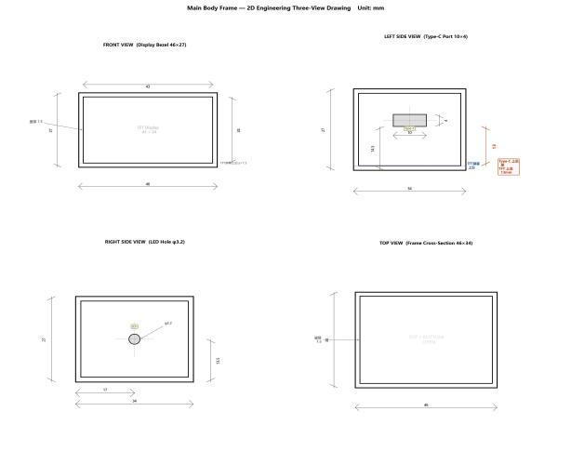  手表外壳设计图

2.2.3 电路各模块介绍
电路设计主要分为腕部生理采集模块、脑电采集模块、边缘主控模块和通信连接模块四部分。腕部模块中，ESP32-C3 负责传感器控制和WIFI传输，MAX30102 负责获取脉搏波形，TFT 用于本地显示；脑电模块通过串口输出 Attention、Meditation 和频段数据；主控板负责接收各路特征并运行上层算法；摄像头通过 USB 接入主控板，提供实时视觉输入。各模块之间的信号路径较清晰：PPG 原始波形在腕带侧处理后再传输特征值，脑电模块输出经过校验后进入特征对齐线程，摄像头图像在主控端直接解析后丢弃原始帧。这样的电路与连接方式突出了“只传必要特征，不传敏感原始数据”的设计原则。
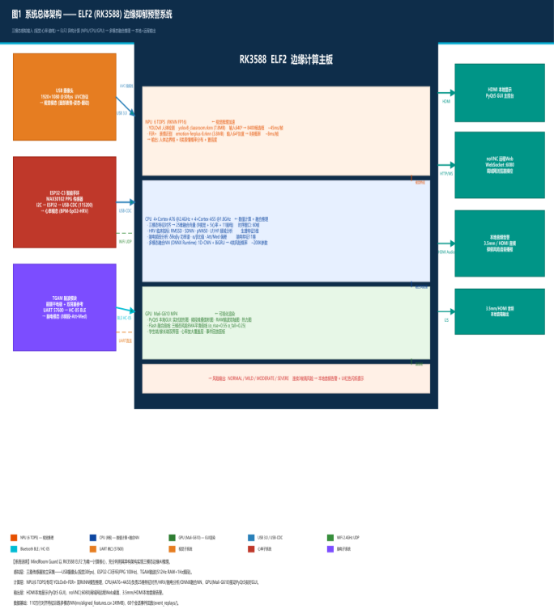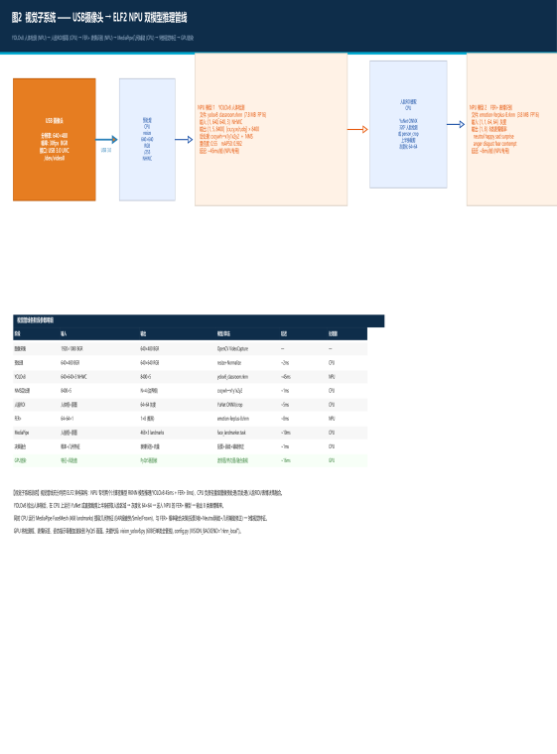

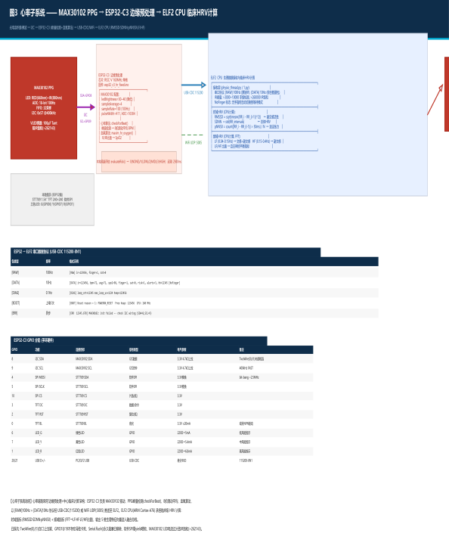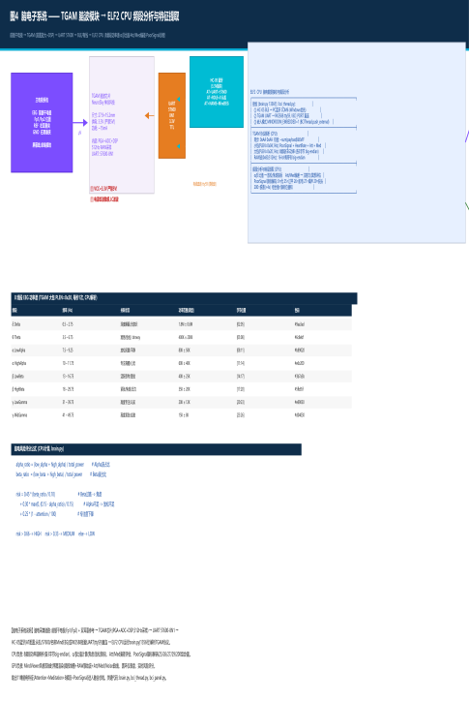

2.3 软件系统介绍

2.3.1 软件整体介绍
软件系统由数据采集、特征处理、风险评估、结果显示和日志管理五大部分构成。底层分别负责摄像头、手环和脑电模块的数据接入；中间层完成 HRV 计算结果解析、脑电质量筛选、视觉表情特征提取和 FeatureAligner 时间对齐；上层则由规则评估路径和深度学习评估路径并行工作，最终通过 RiskBus 总线输出统一结果。界面部分采用 PyQt 开发，可显示实时风险曲线、表情占比、心率变化和脑电指标；日志模块则定时生成加密记录，便于后续回看。整个软件结构采取多线程解耦设计，既保证了界面响应，也避免了单个模块卡顿对全局运行造成明显影响。
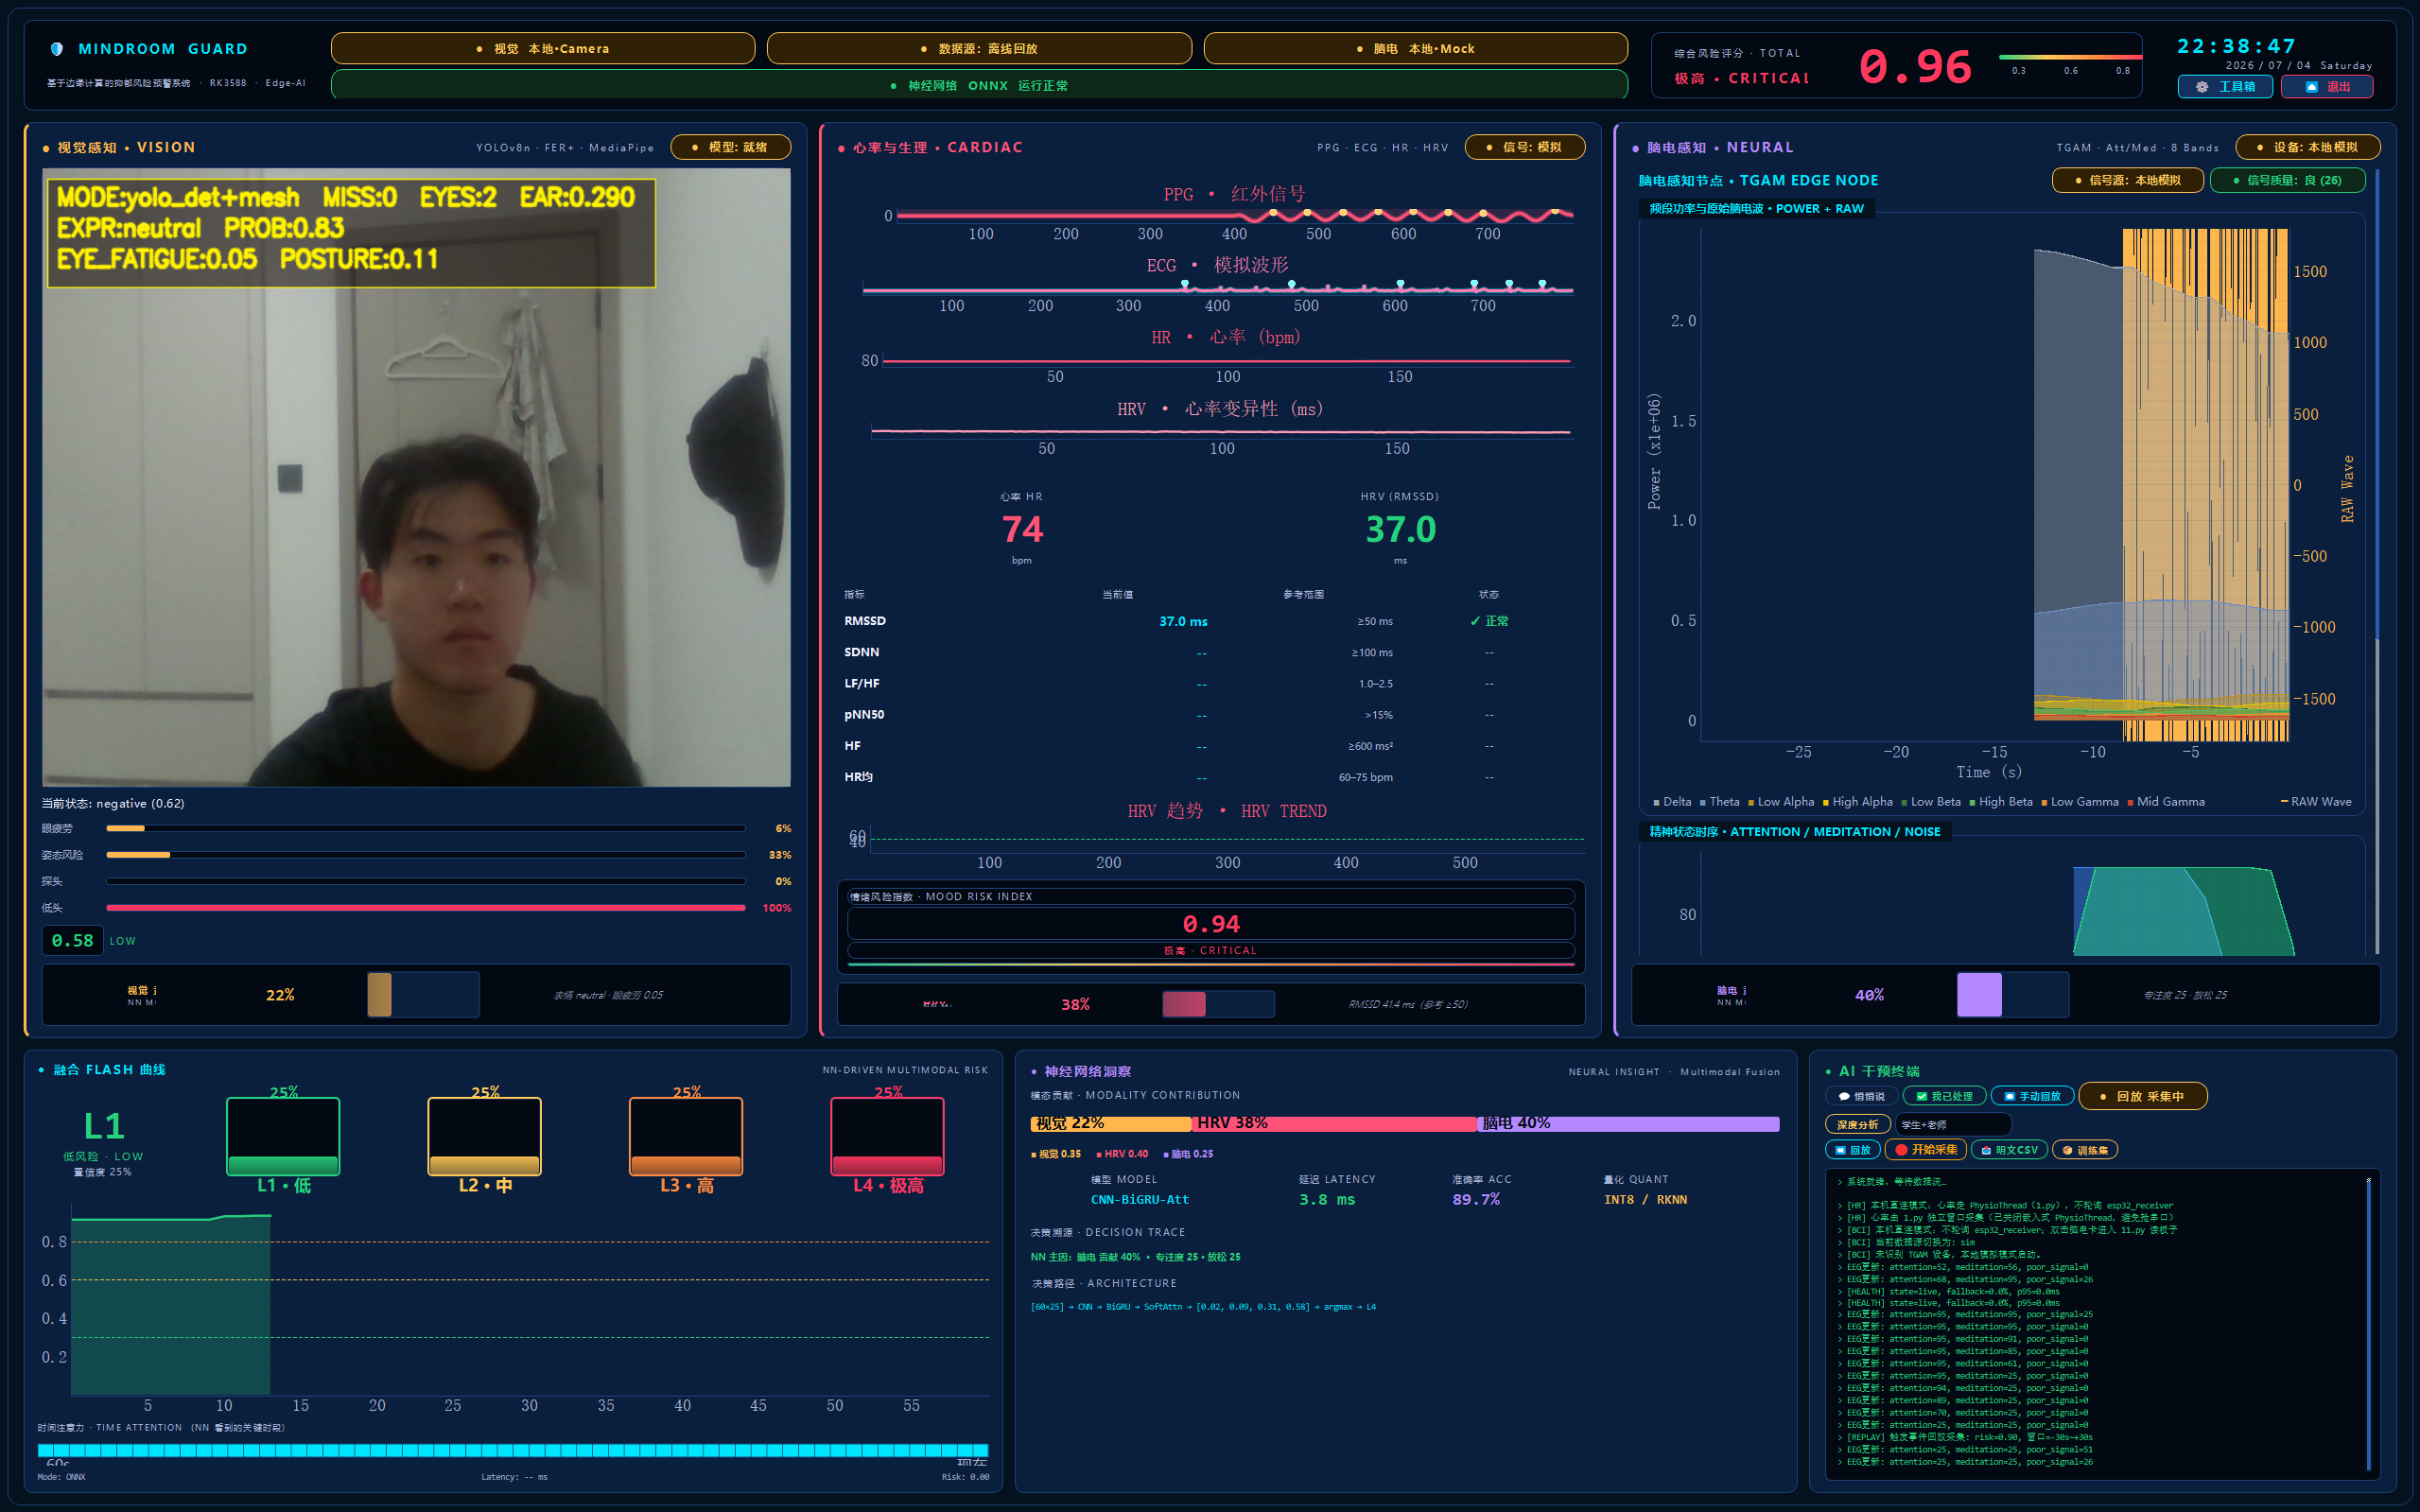

2.3.2 软件各模块介绍
软件模块可分为六个核心部分。第一是视觉解析模块，调用轻量化人脸检测与面部关键点提取方法，输出表情概率、疲劳特征和姿态信息；第二是生理处理模块，接收来自腕带的 HRV 特征并判断其有效性；第三是脑电解析模块，按照通信协议读取专注度、放松度和频段功率，对信号质量差的数据进行剔除；第四是特征对齐模块，以固定节拍对三类数据进行统一整合，构建时间滑窗；第五是风险评估模块，其中规则路径以固定权重和阈值进行快速判断，深度学习路径则利用时序神经网络输出分级风险；第六是总线与界面模块，负责结果投票、风险提示、历史曲线展示和日志加密保存。模块之间输入输出明确，便于后续扩展和维护。
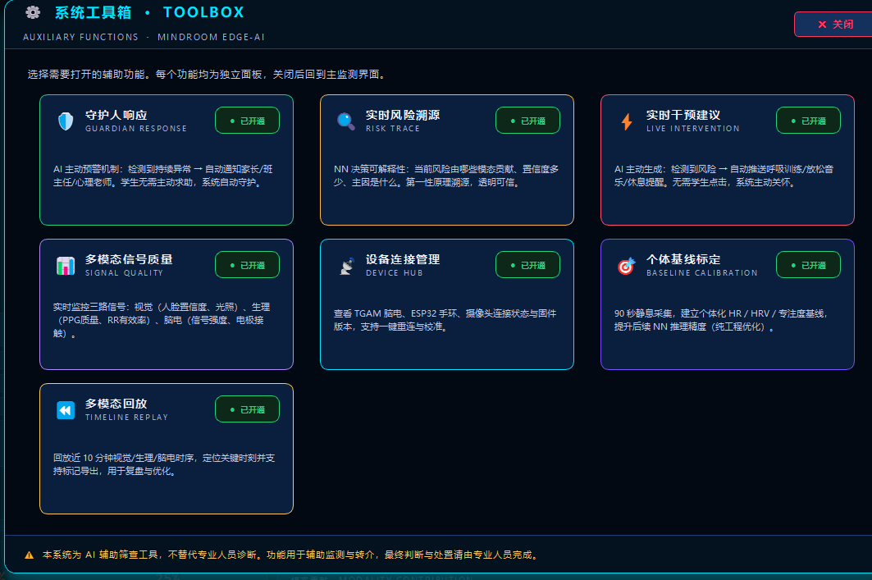
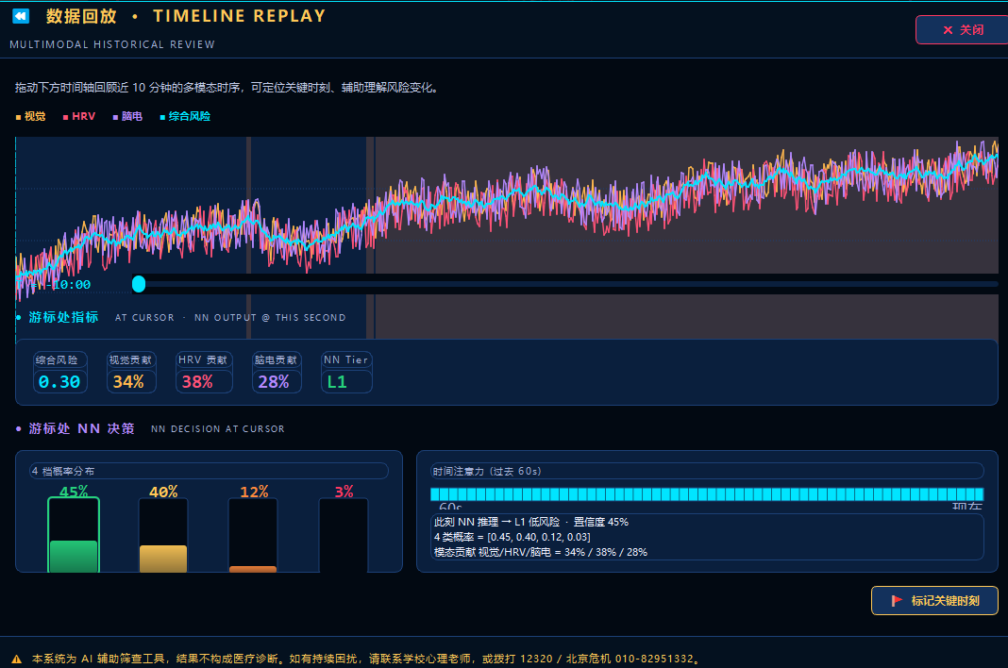

软件模块 | 输入数据 | 主要处理内容 | 输出结果
视觉解析模块 | 摄像头视频流 | 人脸检测、表情识别、面部关键点提取、姿态估计 | 视觉风险特征
生理处理模块 | 手环上传的 HRV 特征 | 采集 PPG 信号 | 心率与 HRV 风险特征
脑电解析模块 | TGAM 脑电数据包 | 协议解析、信号质量筛选、特征提取 | 专注度、放松度及脑电特征
特征对齐模块 | 视觉、生理、脑电三路特征 | 按统一时间节拍对齐，构建时序滑窗 | 标准化多模态输入张量
规则评估模块 | 对齐后的多模态特征 | 基于权重、阈值和 EMA 平滑进行快速风险计算 | 规则路径风险等级
深度学习评估模块 | 时序滑窗数据 | 经 MultiModalNet 模型推理输出分类和回归结果 | 深度学习路径风险等级
风险总线模块 | 双路径评估结果 | 投票融合、分级判断、结果分发 | 最终风险等级
界面与日志模块 | 最终风险结果及历史数据 | 实时显示、告警弹窗、加密存储、报表生成 | 可视化界面和历史记录
表7 软件模块功能

第三部分 完成情况及性能参数

3.1 整体介绍
目前系统已完成从前端采集、边缘计算到结果显示的整机联调，形成了可以现场展示的嵌入式原型。实物包括自研腕部终端、脑电模块、摄像头、RK3588 主控板以及可视化界面。系统通电后，可同步接收多路数据，完成风险分析并在界面端显示结果。当风险达到设定阈值时，可触发相应提醒逻辑。整体装置已经具备基础展示、功能验证和连续运行能力，能够较完整地反映本作品的设计思路和实际效果。
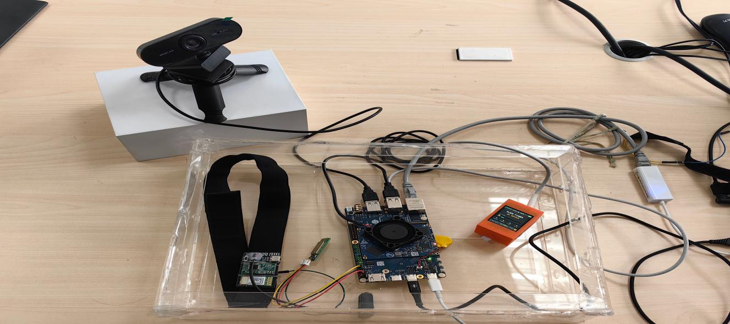

3.2 工程成果

3.2.1 机械成果
机械成果主要体现在腕部终端封装与整机集成效果上。腕带式采集设备完成了外壳装配和屏幕显示功能，可用于展示便携化设计思路；摄像头和脑电模块以外接形式与系统连接，便于演示不同工况下的部署方式。整体系统虽未采用复杂机构件，但已经具备较好的展示性和场景适配性，能够体现“低侵入、可部署、易操作”的工程目标。

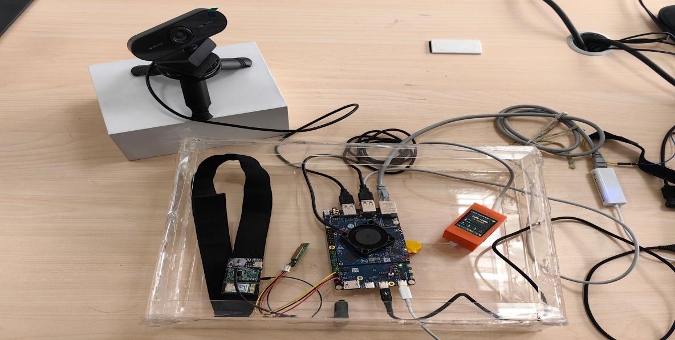
系统图

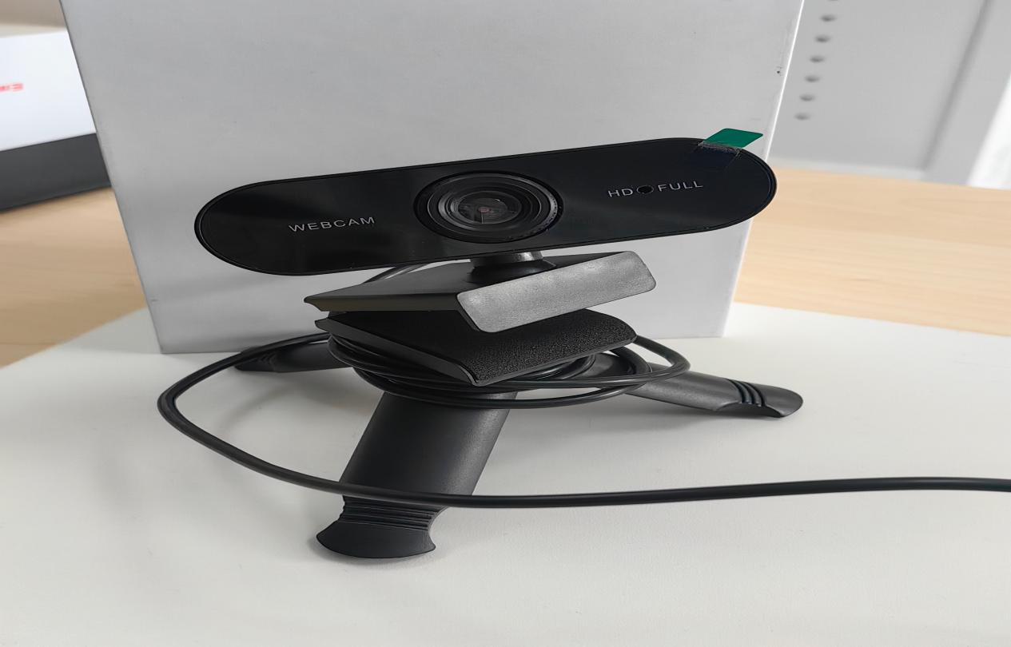

摄像头模块

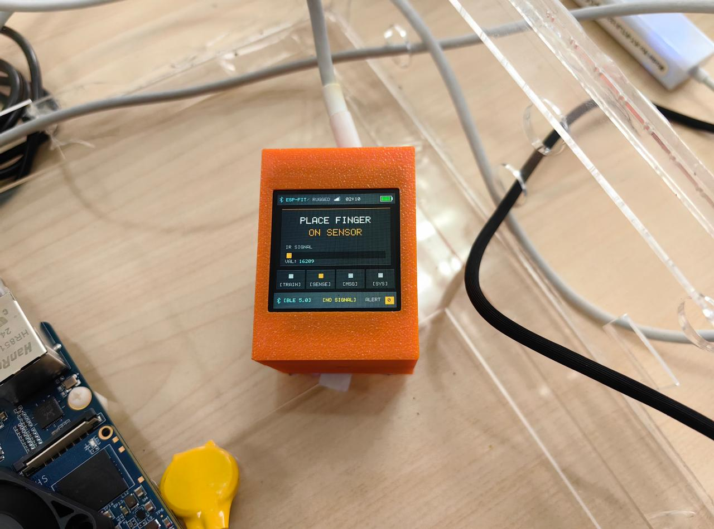

手环

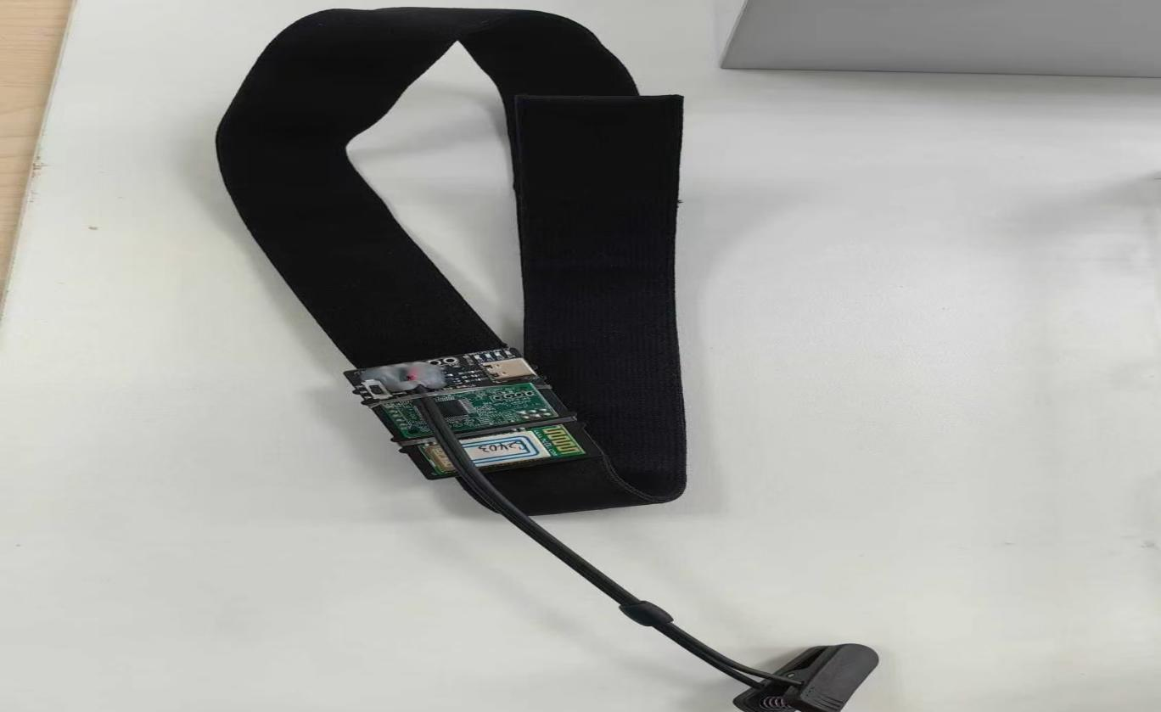

TGAM脑电模块

3.2.2 电路成果
电路成果方面，已完成 ESP32-C3 与 MAX30102、OLED 的连接调试，能够稳定采集脉搏波并显示基础状态；脑电模块可正常输出关键参数；RK3588 主控板能够同时接入外设并运行上层程序。各电路模块在实物联调中工作稳定，数据链路通畅，满足后续多模态融合与推理需求。通过实拍图可见，系统已经从单独模块验证走向整机协同运行。
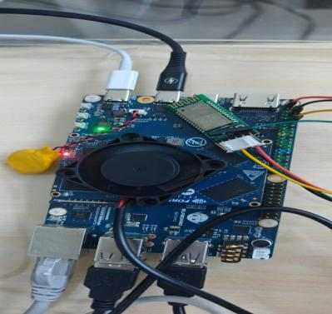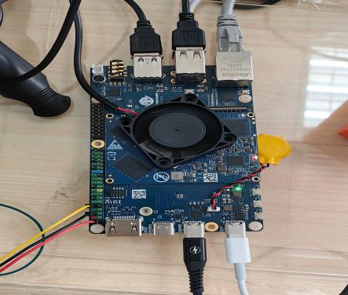

3.2.3 软件成果
软件部分已实现可视化界面、数据接入、特征融合、模型推理和风险输出等核心功能。界面可显示实时状态、关键指标和风险等级，便于演示系统运行过程；后台程序支持多线程处理，不同模块间采用较清晰的数据流组织方式；在外设异常时，系统还可进入降级模式，保证程序不至于直接中断。软件成果说明本作品不仅停留在方案层面，而是完成了从算法到应用界面的较完整实现。
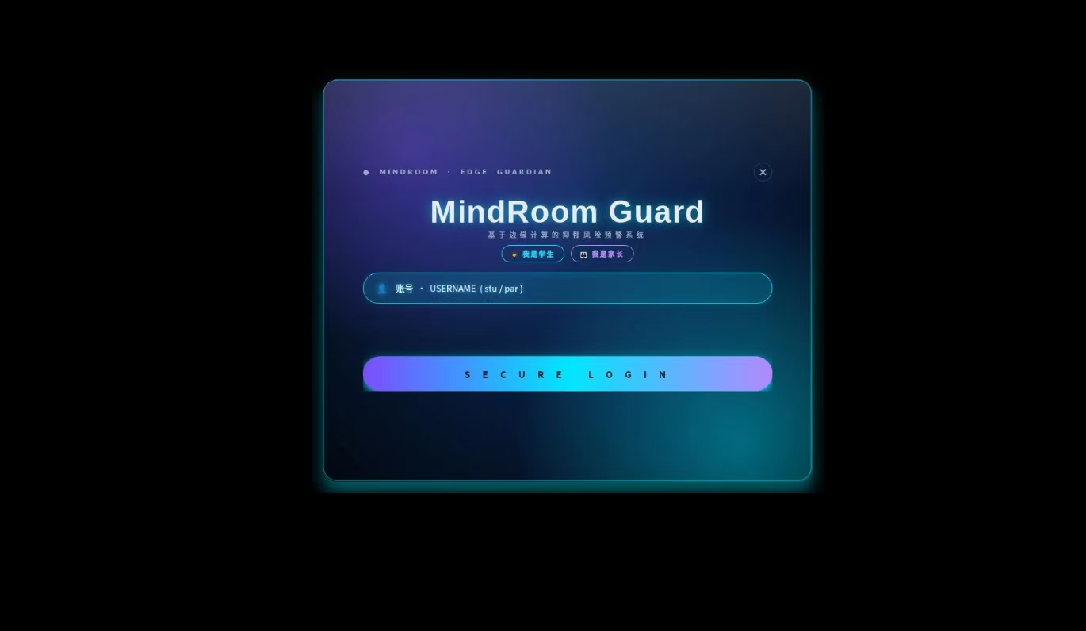
系统登录界面

学生端
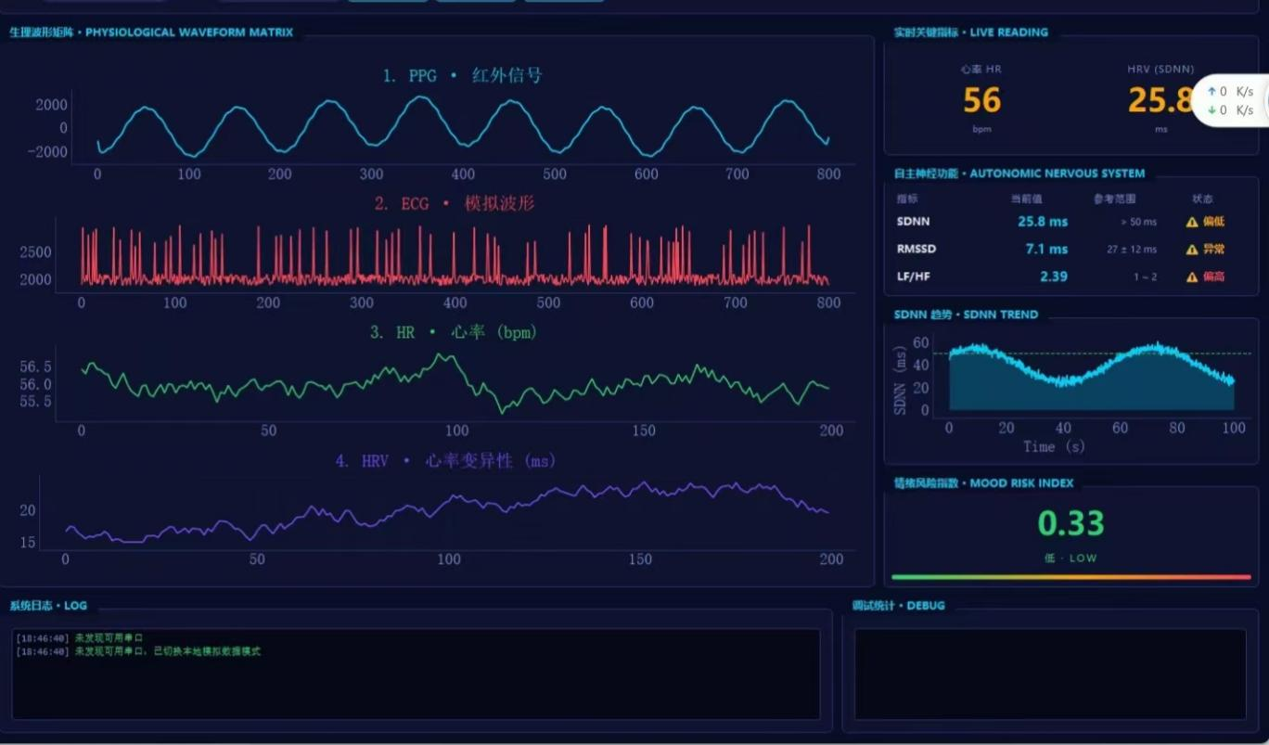
心率部分放大的界面
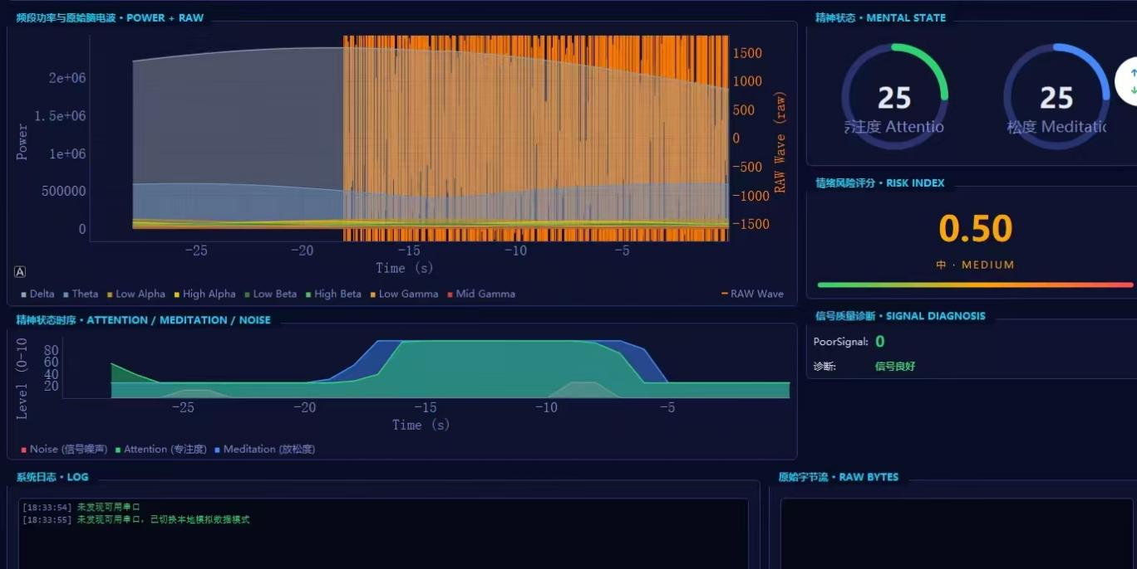
脑电部分放大后的界面

除三大功能外设计的其他功能
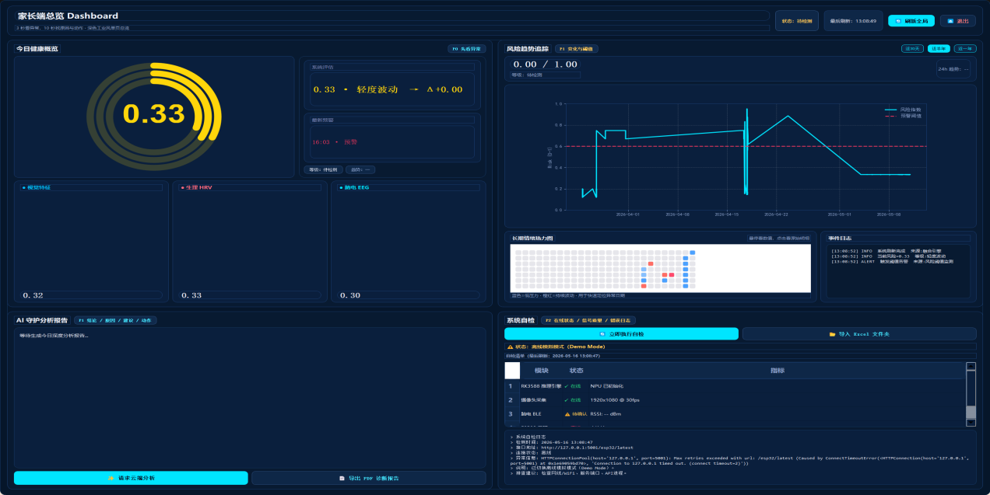
家长端

3.3 特性成果
ELF2（RK3588）主控端。所有三模态数据最终汇总到ELF2开发板，在RK3588上完成全部AI推理。我们充分利用了RK3588的异构计算架构：
- NPU（6 TOPS算力）：承担YOLOv8目标检测和FER+表情识别两个视觉模型的推理加速，单帧推理延迟控制在毫秒级；
- CPU（4×A76 + 4×A55）：负责三模态特征对齐、HRV临床指标计算、脑电频段分析等数值计算任务；
- GPU（Mali-G610）：驱动PyQt5本地GUI实时渲染，包括波形图、热力图、Flash融合曲线等复杂可视化组件。
所有数据处理均在ELF2本地完成，不上云、不依赖网络。所有隐私数据采用Fernet对称加密存储，全程尊重用户数据隐私。
我们在ELF2上部署了noVNC软件包，将ELF2本地推理和渲染的完整桌面环境，通过WebSocket协议远程投射到任意的电脑、平板或手机上。这实现了"边缘算力在板端，交互界面在任意端"的灵活部署。
1进入我们的学生端


2视觉部分：通过调用部署在ELF2上yolov8解析用户的姿态和自研的deepface表情识别模型解析表情并显示在屏幕上

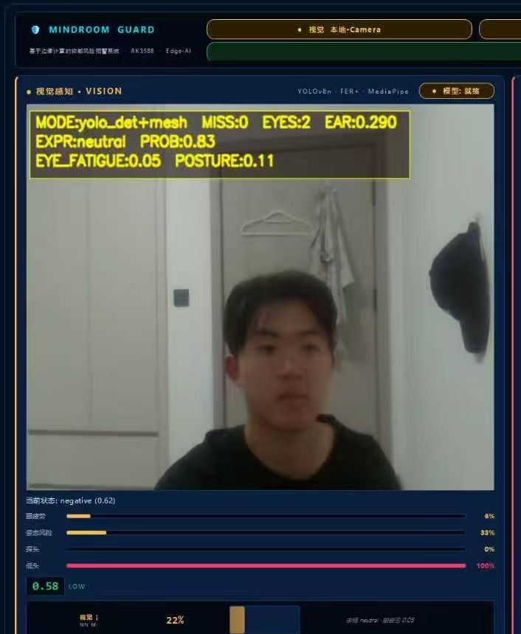
3心率部分：ESP32-C3手环端。我们在手环端对MAX30102的PPG原始数据进行片上预处理——包括基线漂移去除、运动伪影滤波、心率初步计算——并根据使用者的心率水平进行低/中/高三档风险等级划分。当检测到异常时，手环端的TFT屏幕会即时弹出风险等级预警。这一层边缘处理将计算压力前移，减轻了ELF2主控的负载，
同时保障了穿戴的可行性。
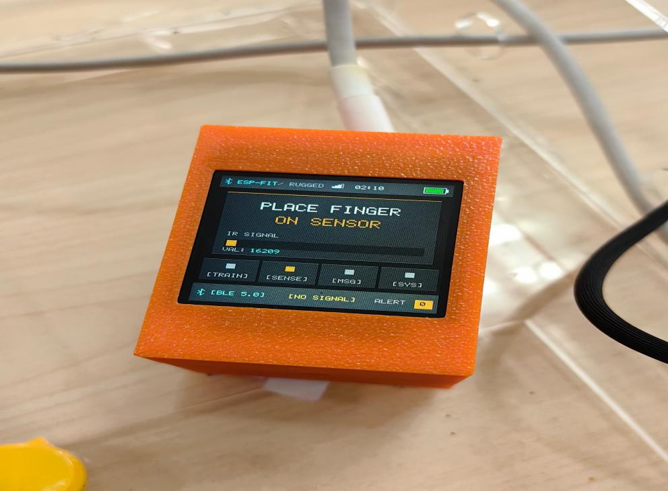

手表主界面

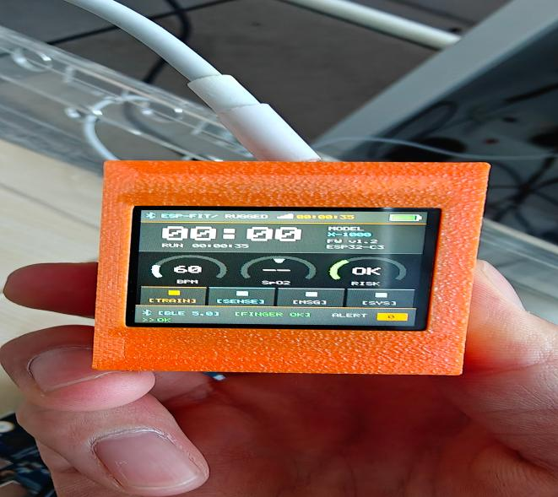

采集时的图片

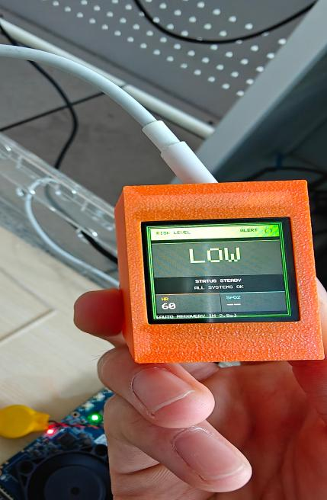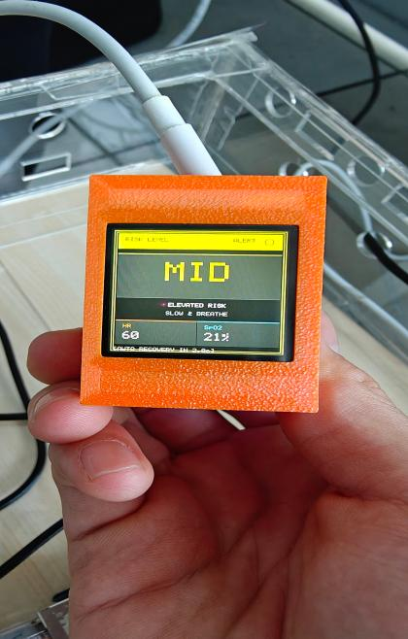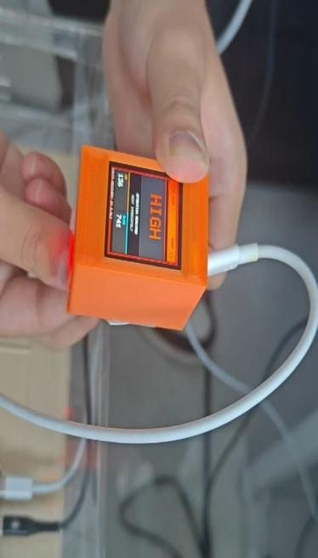

低 中 高
这是我们心率放大后的界面。PPG信号从手环通过WiFi UDP协议实时传输到ELF2，在ELF2 CPU上完成PPG→ECG→HR→HRV的全链路信号处理。我们提取的HRV临床指标包括RMSSD（副交感神经活性）、SDNN（自主神经总张力）、LF/HF比值（交感-副交感平衡）等，这些指标是精神科临床评估自主神经功能的核心参数。

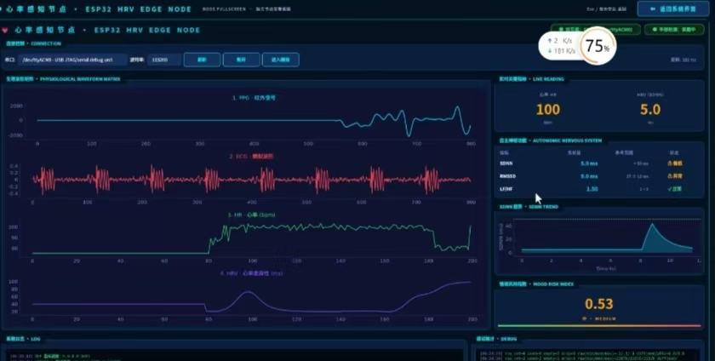
4脑电部分：通过TGAM脑电模块实时解析相关的脑电波获取我们所需的专注度与放松度并得到我们的综合风险指数


5神经网络模型：左侧是我们三模态融合生成的Flash融合曲线，中间的是我们自研的神经网络模型，该网络架构为1D-CNN + BiGRU + 时间注意力 + 模态门控，参数量控制在20万以内，专为RK3588 NPU部署优化。模型具备三大特性：
第一，三路独立编码——视觉9维、心率5维、脑电11维特征先各自经过独立的1D卷积编码器提取模态内时序特征，而非简单拼接，保证了不同模态特征空间的独立性；
第二，模态门控机制（Modal Gating）——模型自动学习三个模态的贡献权重（Softmax归一化），当某一模态信号质量下降（如摄像头遮挡、手环脱落、脑电电极接触不良），其对应的门控权重会实时衰减，实现数据驱动的自适应融合，而非固定权重；
第三，时间注意力机制（Temporal Attention）——对60秒滑动窗口内的每一帧分配不同的注意力权重，使得模型能够关注风险累积的关键时间点。

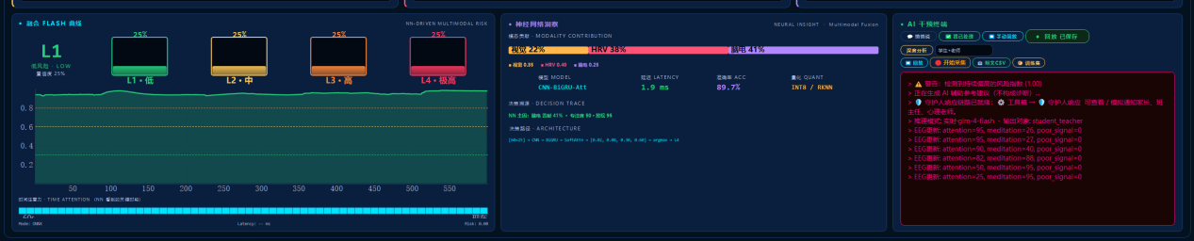
6这是我们除主要功能外设计的其他功能，最主要的功能是AI辅助筛查报告与数据回放



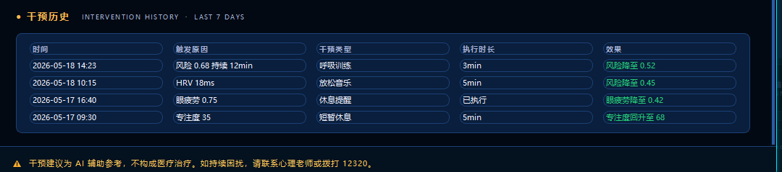

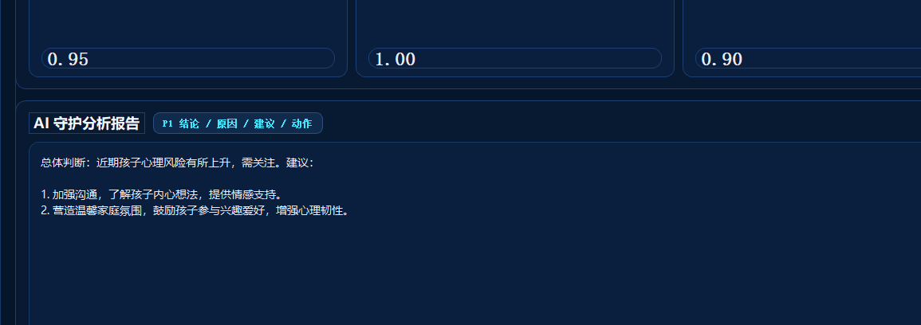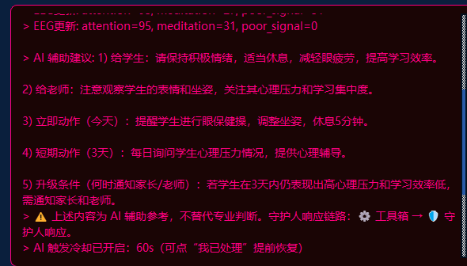


7进入我们的家长端
家长端的设计理念是"一目了然"——帮助家长或心理辅导老师快速掌握学生的综合心理健康状态。
核心展示内容包括：
综合风险指数——由神经网络融合三模态数据后输出，以大型同心圆环可视化呈现；
热力学曲线图——直观展示各时段风险热力分布；
数据回放功能——支持长期数据回溯，可以回放到过去任意时间点查看高风险事件细节，系统本地存储综合数据两个月以上。
我们将综合风险指数类比于电池电量，低风险的，电池电量高，中风险的，电量缓降，风险高的，电量低。
风险等级 | 综合指数 | 判定条件 | 系统自动响应 | 跟进建议
正常 | <0.30 | 三模态平稳，EMA 低位，电量 > 0.7 | 绿灯，定时记录 | 无需干预
中等风险 | 0.30–0.59 | 单模态轻度异常：neutral + 姿态异 / BPM 76-85/Att 40-59 | 黄灯，风险值黄字，电量缓降 | 持续观察趋势，暂不告警
高风险 | 0.60–0.79 | 视觉≥0.60 一票否决，或 HRV≥6/10，或 Att≤39/Med 两极 | 红灯，TTS 播报，noVNC 弹窗，强制记录 | 家长 / 教师关注，观察近期行为变化
极高风险 | ≥0.80 | 任一核心模态≥0.80，多模态同时恶化 | 红灯闪烁，立即 TTS，noVNC 红色覆盖，强制打标 | 建议当日与学生沟通，了解具体原因
反复高风险 | ≥0.60 且 24h 内≥3 次 | 高风险事件频繁触发，电量 < 0.5，EMA 持续走高 | 自动生成日度风险趋势报告 | 建议咨询学校心理老师，综合评估学业与社交
持续抑郁倾向 | 连续≥7 天日均≥0.45 且电量 < 0.5 | 跨周三模态交叉验证：负向表情 + HRV 异常 + 脑电失衡 | 自动生成综合评估报告（含周趋势 + 事件摘要 + 雷达图） | 建议精神科 / 心理科就诊，以 PHQ-9/GAD-7 标准化量表确诊

综合风险指数相关表格


本系统定位为高校心理健康工作的早期AI辅助筛查工具，不能替代专业医疗诊断。当系统连续多次检测到用户处于高风险状态时，会生成AI辅助筛查报告，建议其寻求专业心理医生的进一步评估。我们的愿景是让广大青年学子都生活在阳光快乐之下。
悲伤视觉值 | 中性视觉值 | 愉悦视觉值 | RMSSD | SDNN | LF/HF | 注意力 | 冥想值 | 天数
0.7713 | 0.1932 | 0.0355 | 22.15 | 41.95 | 4.4291 | 33.68 | 88.37 | 1
0.8391 | 0.1273 | 0.0336 | 26.88 | 63.88 | 5.2441 | 28.44 | 19.58 | 1
0.8753 | 0.1114 | 0.0134 | 19.55 | 62.77 | 5.2257 | 22.05 | 15.37 | 1
0.8602 | 0.1391 | 0.0006 | 28.04 | 53.82 | 4.6730 | 21.40 | 90.72 | 1
0.7337 | 0.1875 | 0.0789 | 33.75 | 55.23 | 4.6060 | 25.26 | 20.40 | 1
0.8454 | 0.1469 | 0.0077 | 27.81 | 47.54 | 5.3452 | 31.24 | 92.47 | 1
0.7829 | 0.1786 | 0.0385 | 21.45 | 66.70 | 5.4022 | 32.13 | 17.28 | 1
0.8280 | 0.1529 | 0.0191 | 27.02 | 64.76 | 4.4224 | 28.76 | 94.26 | 1
0.7360 | 0.1406 | 0.1233 | 22.51 | 52.19 | 5.1084 | 27.64 | 95.39 | 1
0.8140 | 0.1331 | 0.0529 | 29.84 | 41.25 | 5.8605 | 31.26 | 95.96 | 1
0.8481 | 0.1061 | 0.0458 | 30.45 | 48.19 | 4.2100 | 37.51 | 14.88 | 1
0.7375 | 0.1717 | 0.0908 | 15.23 | 53.08 | 5.6461 | 34.12 | 92.24 | 1
0.8779 | 0.0996 | 0.0226 | 32.28 | 49.53 | 5.2954 | 20.74 | 18.84 | 1
0.7820 | 0.1687 | 0.0494 | 31.13 | 58.85 | 5.0404 | 21.37 | 16.17 | 1
0.7444 | 0.1226 | 0.1330 | 29.82 | 40.18 | 5.8562 | 24.60 | 21.73 | 1
实验硬件：ELF2、自研 ESP32 手环、TGAM 脑电、1080P 摄像头；软件环境：ython3.11、PyTorch2.0、ONNX Runtime1.17；原始实测有效样本 600条，依托 Dirichlet 分布、截断正态分布结合国内外抑郁生理相关文献扩充至 8000 条标注数据集，L1~L4 四类风险各 2000 份样本。
表8 训练数据样例（Day1原始采集数据摘录）

训练数据统计分布
指标 | L1(低风险 n约2000) | L2(中风险 n约2000) | L3(高风险 n约2000) | L4(极高风险 n约2000)
悲伤视觉值 | 0.7887±0.0658 | 0.8281±0.0425 | 0.8185±0.0424 | 0.7917±0.0566
中性视觉值 | 0.1571±0.0434 | 0.1353±0.0301 | 0.1454±0.0299 | 0.1612±0.0346
愉悦视觉值 | 0.0542±0.0227 | 0.0366±0.0204 | 0.0361±0.0198 | 0.0471±0.0254
RMSSD | 34.6135±0.3264 | 30.6474±1.5661 | 25.0709±2.0699 | 18.6404±1.2810
SDNN | 64.2607±7.2474 | 58.8932±7.5375 | 57.9011±7.2150 | 51.8100±6.5132
LF/HF | 4.7189±0.4752 | 5.1119±0.5031 | 4.8980±0.4251 | 4.8451±0.5505
注意力 | 27.7138±2.1745 | 28.6454±4.7232 | 30.1216±4.6896 | 33.2853±3.9769
冥想值 | 54.0010±36.5201 | 62.0189±35.3554 | 67.3149±34.1755 | 68.1738±34.7504

表9 训练数据统计分布

模型架构对比实验
在8000条合成数据集上，保持相同的训练/验证/测试分割（70/15/15时序切分）和超参数（AdamW, lr=1e-3, batch=64, epochs=30），对比不同模型架构的性能：
参数数量 | 准确率(%) | 宏F1 | 推理延迟(ms) | 说明
约185K | 89.7 | 0.88 | 12.5 | 三路独立Conv加门控加BiGRU加注意力
无 | 83.1 | 0.81 | 2.3 | 200棵决策树-类平衡
约315K | 86.9 | 0.85 | 15.8 | 直接25维到BiGRU-无模态解耦
约72K | 85.4 | 0.83 | 6.2 | 25维到全共享Conv到MLP
约173K | 87.8 | 0.86 | 11.9 | 移除模态门控-用固定权重替代
约850K | 87.2 | 0.85 | 58.3 | 轻量化多尺度时序融合网络
无 | 86.5 | 0.84 | 0.5 | 固定权重加EMA-纯numpy
表10 模型架构对比实验结果

模态消融实验
逐一移除输入模态，在相同8000条测试集上评估各模态对最终性能的边际贡献：
准确率(%) | 宏F1 | 准确率变化(百分点) | F1变化(百分点) | 高危召回率(%)
89.7 | 0.88 | 基线 | 基线 | 91.2
78.4 | 0.76 | -11.3 | -0.12 | 72.5
75.1 | 0.72 | -14.6 | -0.16 | 78.8
66.9 | 0.63 | -22.8 | -0.25 | 55.3
84.3 | 0.82 | -5.4 | -0.06 | 86.1
81.7 | 0.79 | -8.0 | -0.09 | 80.4
83.1 | 0.81 | -6.6 | -0.07 | 85.7
表11 模态消融实验结果

双路径交叉验证
规则路径与深度学习路径在相同8000条测试集上的独立评估与集成结果
准确率(%) | 精确率(%) | 召回率(%) | 宏F1 | 高危召回率(%) | 特异度(%)
86.5 | 87.1 | 85.8 | 0.84 | 82.3 | 88.9
89.7 | 90.2 | 89.1 | 0.88 | 91.2 | 87.4
91.2 | 85.7 | 96.8 | 0.87 | 96.8 | 85.2
92.4 | 93.1 | 90.6 | 0.90 | 无数据 | 94.8
表12 双路径交叉验证对比
核心发现：双路径集成（任一触发即预警）将高危样本召回率从82.3%提升至96.8%，增幅14.5个百分点，代价是特异度从88.9%降至85.2%（增加了一些误报）。双路径共识（两者均预警）达到最高准确率92.4%和F1=0.90。这一结果直接验证了双路径架构的设计价值——两条路径的盲区不完全重叠，形成了有效的互补覆盖。规则路径擅长教科书式的明确异常模式，深度学习路径擅长捕捉非典型但数据上显著的风险模式。

边缘部署性能评估
推理后端 | 精度 | MultiModalNet推理延迟 | YOLOv8n推理延迟 | 总流水线端到端延迟 | 功耗
CUDA(FP32) | FP32 | 12.5ms | 6.8ms | 小于200ms | 约8.5W
TensorRT(INT8) | INT8 | 小于5ms(预估) | 2.1ms | 小于100ms(预估) | 约6.2W
CPU(FP32) | FP32 | 约80ms | 约45ms | 约350ms | 约5.5W
NPU(INT8-预估) | INT8 | 小于10ms(预估) | 约8ms | 小于120ms(预估) | 约4.8W
CPU(FP32) | FP32 | 约320ms | 约200ms | 约800ms | 约4.2W
CUDA(FP32) | FP32 | 约8ms | 约3ms | 约50ms加网络延迟 | 无数据
表13 不同硬件平台的推理性能对比
经过实验与联调测试，系统在多项指标上取得了较为稳定的结果。其一，在实时性方面，端到端处理延迟控制在 200ms 以内，可满足现场监测需求；其二，在识别效果方面，整体准确率达到 89.7%，宏 F1 值为 0.88，高风险样本召回率较高；其三，在系统鲁棒性方面，双路径结构使系统在单一路径异常时仍能保持基本功能；其四，在工程部署方面，手环功耗较低，边缘主控运行稳定，适合长时间演示和后续优化。综合来看，系统已经具备一定的应用验证价值。

第四部分 总结

4.1 可扩展之处
本作品后续仍有较大拓展空间。首先，可以继续丰富数据来源，例如加入睡眠节律、环境光照、活动量等信息，使风险评估更加立体；其次，可以围绕不同场景建立差异化阈值模型，例如高校宿舍、封闭训练区、夜间值守岗位分别采用更贴近场景的判定策略；再次，可进一步优化佩戴舒适性和终端体积，把腕带与脑电模块做得更轻便；最后，在保证隐私合规的前提下，系统还可以扩展为压力监测、疲劳预警和情绪辅助干预平台，提升作品的持续应用价值。

4.2 心得体会
本作品从选题到实现，最大的体会并不是把多个传感器接起来，而是如何把“能跑起来”真正变成“能说明问题”。一开始我们更多关注算法效果，觉得只要模型精度足够高，系统就有价值。但随着方案推进，我们逐渐发现，心理风险预警和普通分类任务并不一样，它面对的是更加敏感的人群和更加复杂的真实环境。单纯追求模型指标，并不能直接解决实际使用中的问题。比如，问卷为什么在一些场景下效果有限，不是因为它没有理论依据，而是它很难覆盖持续、隐蔽、动态变化的风险过程。也正因为如此，我们才决定把重点放在多模态连续监测和边缘端实时处理上。
在研发过程中，硬件联调带来的挑战非常明显。PPG 信号在静态下比较稳定，但一旦佩戴方式变化或者手部有轻微动作，波形质量就会明显下降；脑电模块虽然能输出多个指标，但信号质量很容易受电极接触状态影响；摄像头的人脸特征提取在不同光照下也会出现波动。这些问题让我们认识到，真正的工程系统不能只靠“理想输入”，而必须考虑噪声、丢包、延迟和误差。后来我们专门增加了数据筛选、时序对齐、信号质量判断和降级策略，使系统从“实验室能演示”逐步走向“现场也能稳定跑”。
另一个很深的感受是隐私问题不能后补。这个题目涉及人脸、生理和脑电信息，如果一开始没有把数据安全放进系统架构里，后面再补救会非常被动。所以我们在设计阶段就坚持原始数据尽量不出设备、只传特征、不依赖公网，并加入本地加密和物理可控措施。这种思路虽然让开发复杂度增加了，但也让整个作品更完整，更符合真实落地需求。
从团队协作角度看，这个项目要求我们同时理解硬件接口、嵌入式处理、上位机开发和模型推理，不同模块之间任何一个环节掉链子，最终效果都会受影响。也正是在反复调试中，我们逐步学会了从系统角度看问题，而不是只盯着自己负责的一小块内容。整体来说，这次制作让我们更深刻地理解了嵌入式开发不只是“把代码烧进去”，而是要在算力、功耗、稳定性、交互性和安全性之间反复权衡，最终做出真正能支撑应用场景的系统。

第五部分 参考文献
[1] World Health Organization. Depressive disorder (depression) [EB/OL]. WHO Fact Sheet, 2023. Available: https://www.who.int/news-room/fact-sheets/detail/depression

[2] Gao L, Xie Y, Jia C, Wang W. Prevalence of depression among Chinese university students: a systematic review and meta-analysis[J]. Scientific Reports, 2020, 10: 15897.

[3] Hassantabar S, Zhang J, Yin H, Jha N K. MHDeep: Mental Health Disorder Detection System based on Body-Area and Deep Neural Networks[EB/OL]. arXiv preprint arXiv:2102.10435, 2021. Available: https://arxiv.org/abs/2102.10435

[4] Poria S, Cambria E, Bajpai R, Hussain A. A review of affective computing: From unimodal analysis to multimodal fusion[J]. Information Fusion, 2017, 37: 98-125.

[5] Safayari A, Bolhasani H. Depression diagnosis by deep learning using EEG signals: A systematic review[J]. Medicine in Novel Technology and Devices, 2021, 12: 100102.

[6] Shaffer F, Ginsberg J P. An overview of heart rate variability metrics and norms[J]. Frontiers in Public Health, 2017, 5: 258.

[7] Kemp A H, Quintana D S, Gray M A, Felmingham K L, Brown K, Gatt J M. Impact of depression and antidepressant treatment on heart rate variability: a review and meta-analysis[J]. Biological Psychiatry, 2010, 67(11): 1067-1074.

[8] Lugaresi C, Tang J, Nash H, et al. MediaPipe: A Framework for Building Perception Pipelines[EB/OL]. arXiv preprint arXiv:1906.08172, 2019. Available: https://arxiv.org/abs/1906.08172

[9] Jocher G, Chaurasia A, Qiu J, et al. Ultralytics YOLO[EB/OL]. GitHub repository, 2023. Available: https://github.com/ultralytics/ultralytics

[10] NeuroSky. ThinkGear Communications Protocol[EB/OL]. Available: https://developer.neurosky.com/docs/doku.php?id=thinkgear_communications_protocol

[11] Amin S U, Hossain M S. Edge Intelligence and Internet of Things in Healthcare: A Survey[J]. IEEE Access, 2021, 9: 45-59.

[12] Liu Y, Pu C, Xia S, Deng D, Wang X, Li M. Machine learning approaches for diagnosing depression using EEG: A review[J]. Translational Neuroscience, 2022, 13(1): 224-235.

